Практическая работа № 4 по МДК 06.02 Инженерно-техническая поддержка сопровождения информационных систем

Создание резервной копии информационной системы

Задание 1.
Способ 1.
Для этого следует запустить REGEDIT. Пуск – Выполнить - REGEDIT.
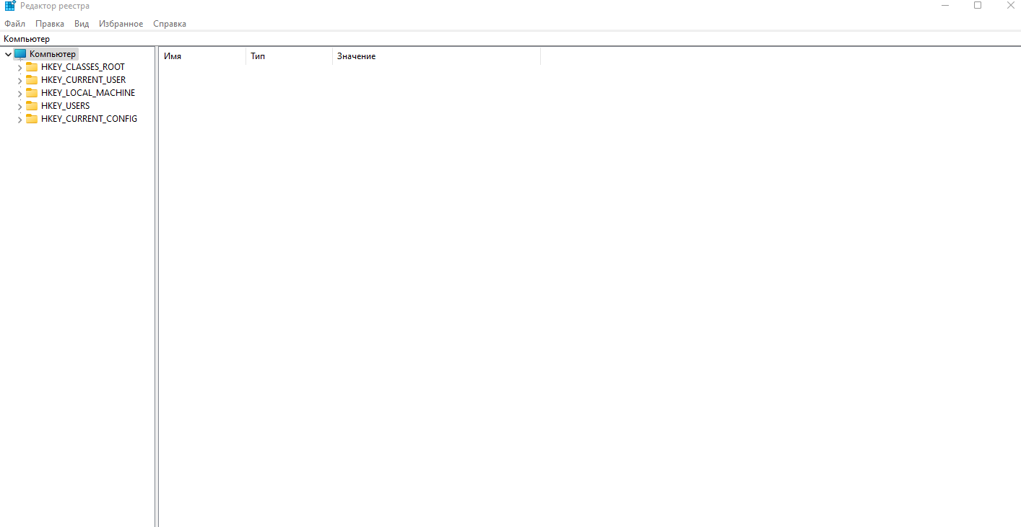
Необходимо найти ветвь реестра, содержащую ключ, значение которого и будем редактировать. Следует кликнуть на нее, в левой части окна REGEDIT.
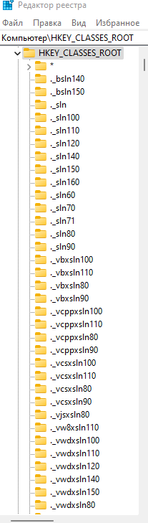
В главном меню выбираем Файл-Экспорт и указываем имя файла под своей фамилией.
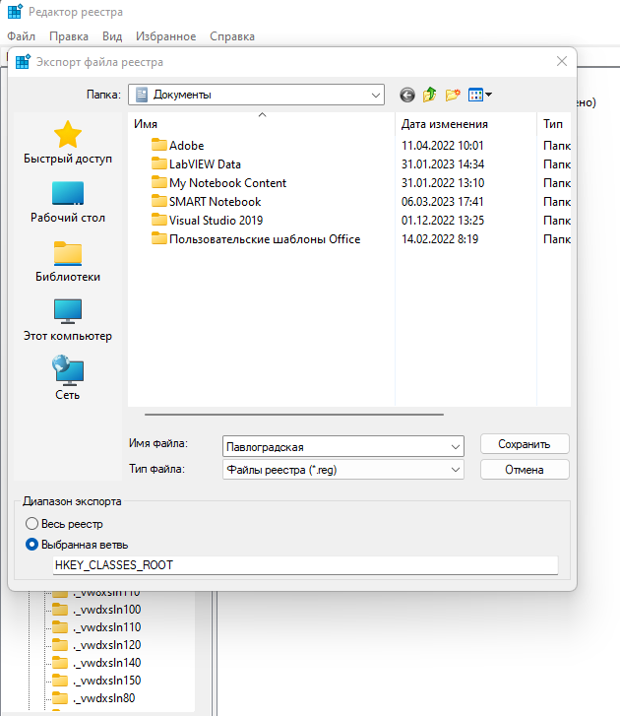
Способ 2.
Для резервного копирования всего реестра использовала программу архивации данных Программы – Стандартные – Служебные - Архивация данных.
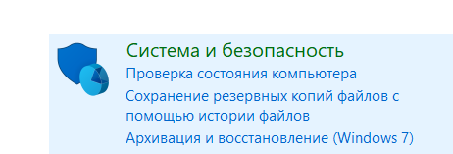
Выполняем необходимые настройки и запускаем архивацию.
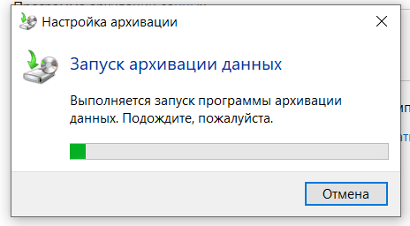

В открывшемся окне выбираем папки или документы, которые должны быть заархивированы и нажимаем Далее.
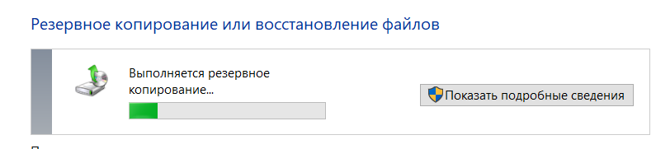
В открывшемся окне выбираем место сохранения архива и нажимаем Далее, в новом окне выбираем Готово.
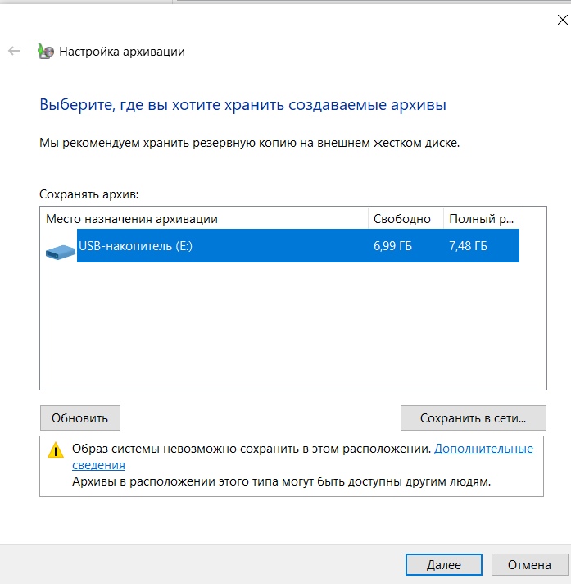

Программа архивации позволяет архивировать и восстанавливать так называемые данные состояния системы, что включает в себя следующие системные компоненты:
- реестр;
- базу данных регистрации классов COM+;
- загрузочные файлы: Ntldr и Ntdetect.com;
- системные файлы.

Задание 2.
Пошаговые инструкции для архивации реестра Windows XP:
- Входим в систему с необходимыми правами администратора.
- Запускаем NTbackup (Пуск – Стандартные – Служебные - Архивация данных.
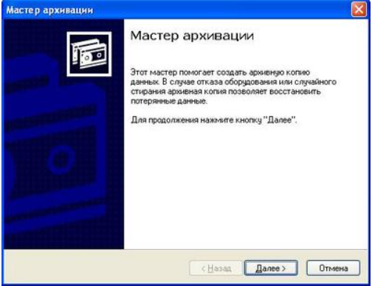
- Выбираем закладку Архивация, нажимаем кнопку Архивировать и переходим в Дополнительно.
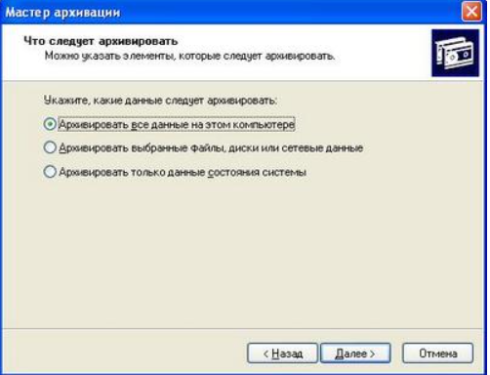
- На этой же вкладке Тип архива устанавливаем Обычный, нажимаем ОК.
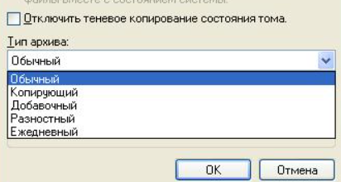

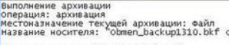

Задание 3.
Способ 1.
Чтобы извлечь их и восстановить исходный вид части реестра выполним следующие шаги:
1. Запускаем REGEDIT. Пуск – Выполнить - REGEDIT.
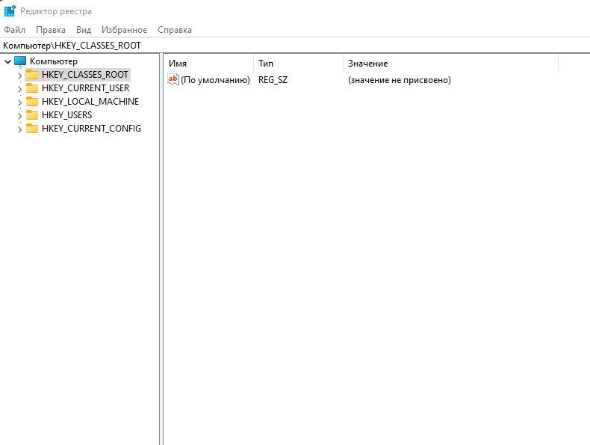
2. В главном меню выбираем Файл – Импорт и указываем имя файла из задания 1.
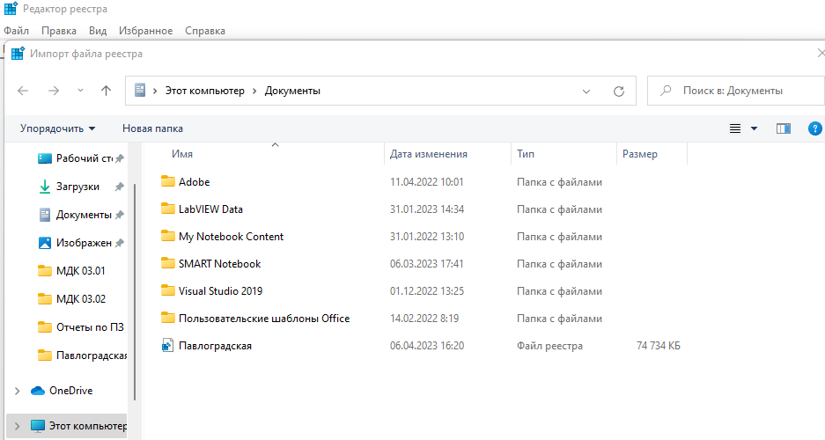

Способ 2.
Пошаговые инструкции для полного восстановления реестра Windows XP:
- Входим в систему с необходимыми правами, например, как администратор.
- Запускаем NTbackup.
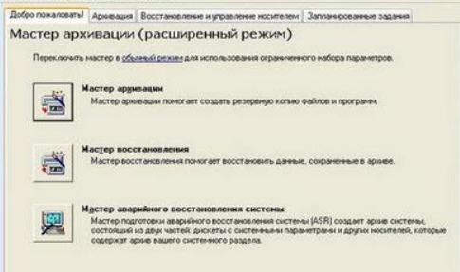
- Переходим на вкладку Восстановление и управление носителем.
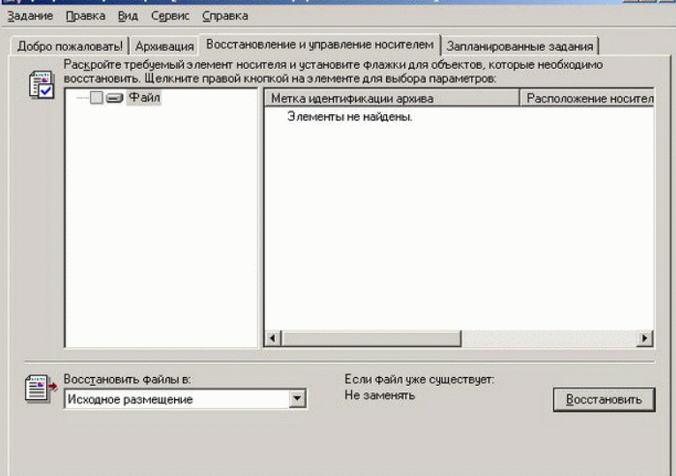
- Устанавливаем в списке флажки для всех объектов, которые позволят восстановить флажок для объекта Состояние системы.
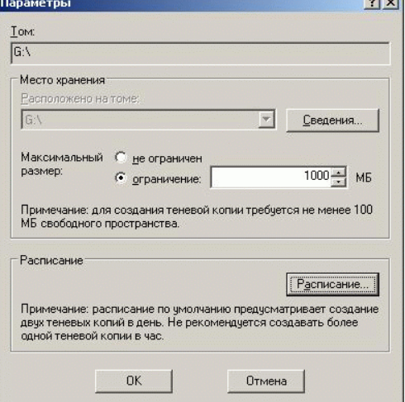

Резервная копия - процесс создания копии данных на носителе, предназначенном для восстановления данных в оригинальном или новом месте их расположения в случае их повреждения или разрушения.

Задания выполняются на основе вашей ОС и оформляются в отчет со скринами.

